3. pielikums
Ādažu novada pašvaldības domes 2023. gada 26. aprīļa sēdes protokolam Nr. 9

Par āra trenažieru demo komplekta izvietošanu – iespējamās lokācijas
- Vējupes pludmale, Ādaži, Vējupes iela 2, kadastra nr. 80440080203 (nr.1);
- Zaļā zona pretī domes ēkai, Ādaži, Vējupes iela 2, kadastra nr. 80440080203 (nr.2);
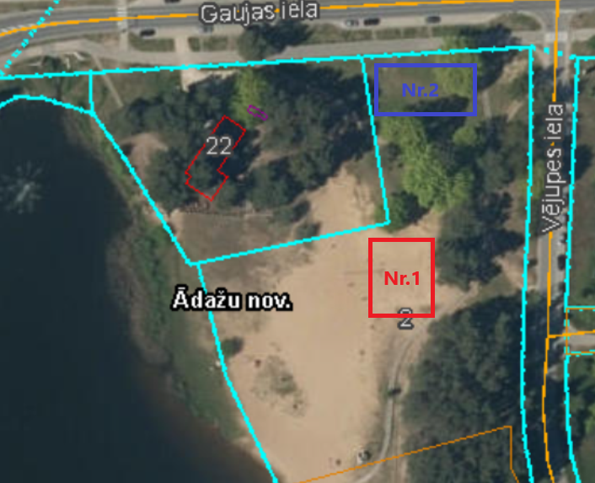

- 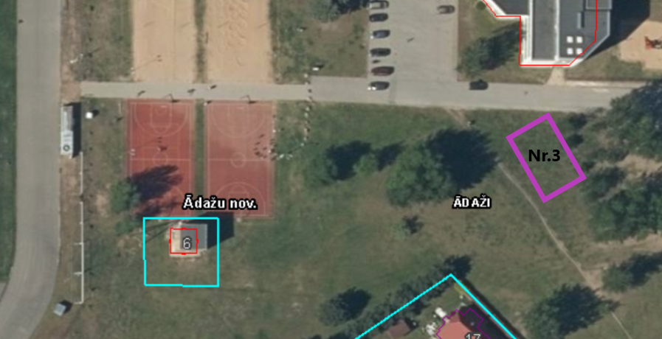Ādažu stadiona pieguļošā teritorija, Ādaži, Gaujas iela 30, kadastra nr. 80440080192 (nr.3)

- Bruģētais laukums pie Ādažu sākumskolas, Ādaži, Attekas iela 16, kadastra nr. 80440070385010 (nr.4)
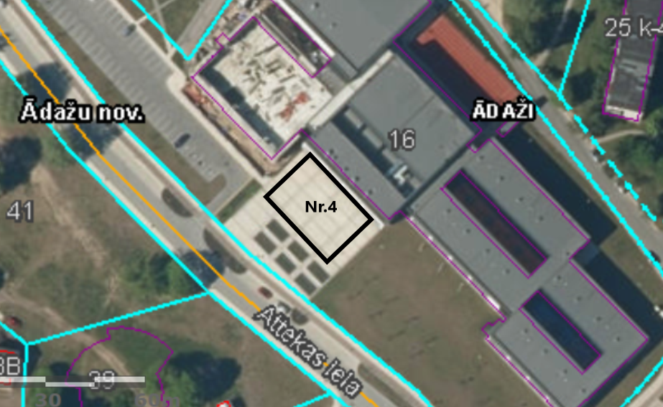

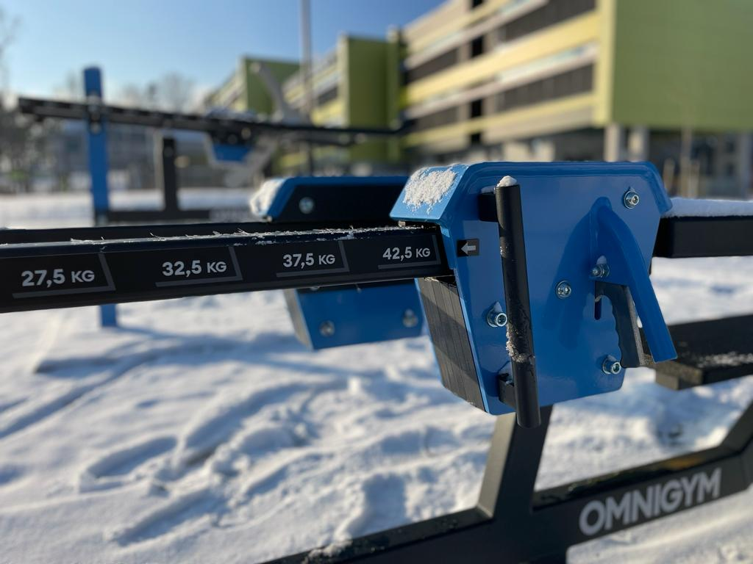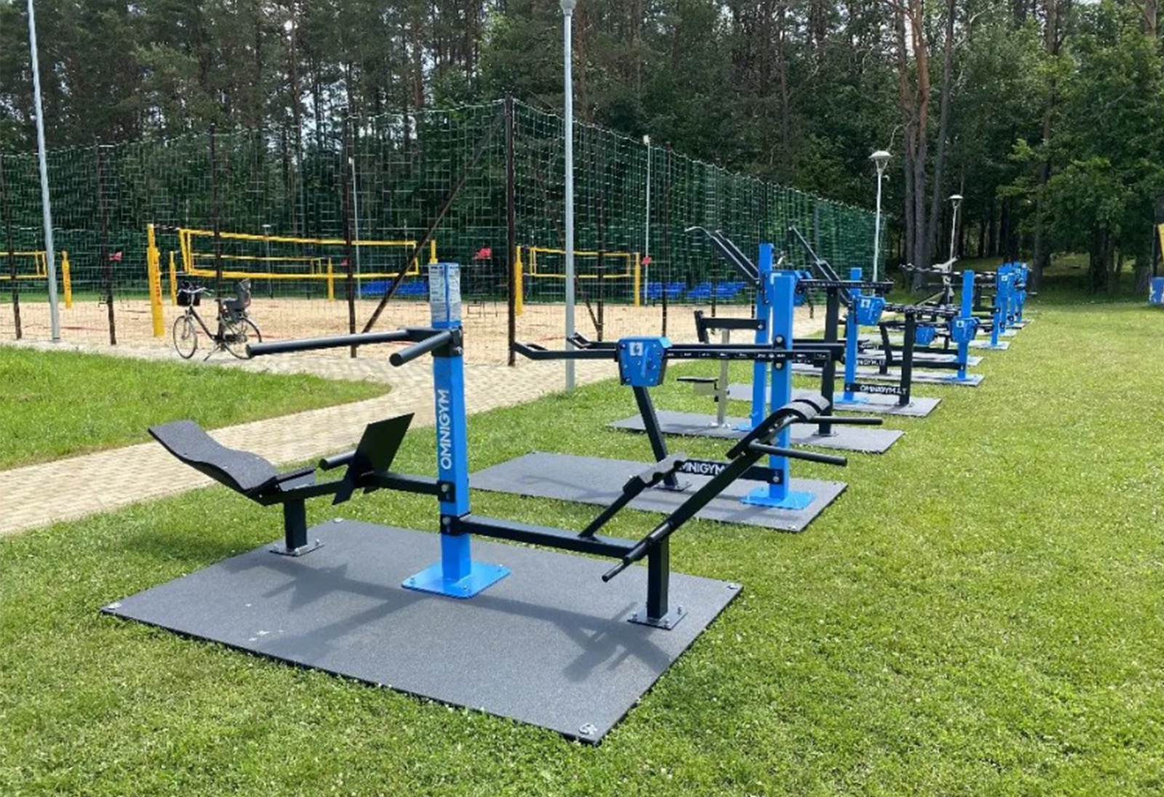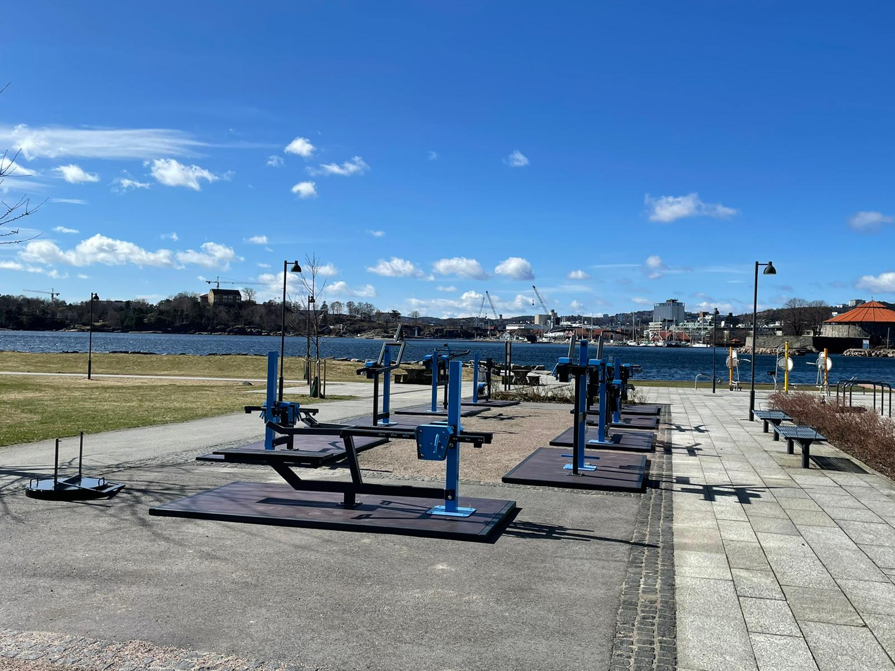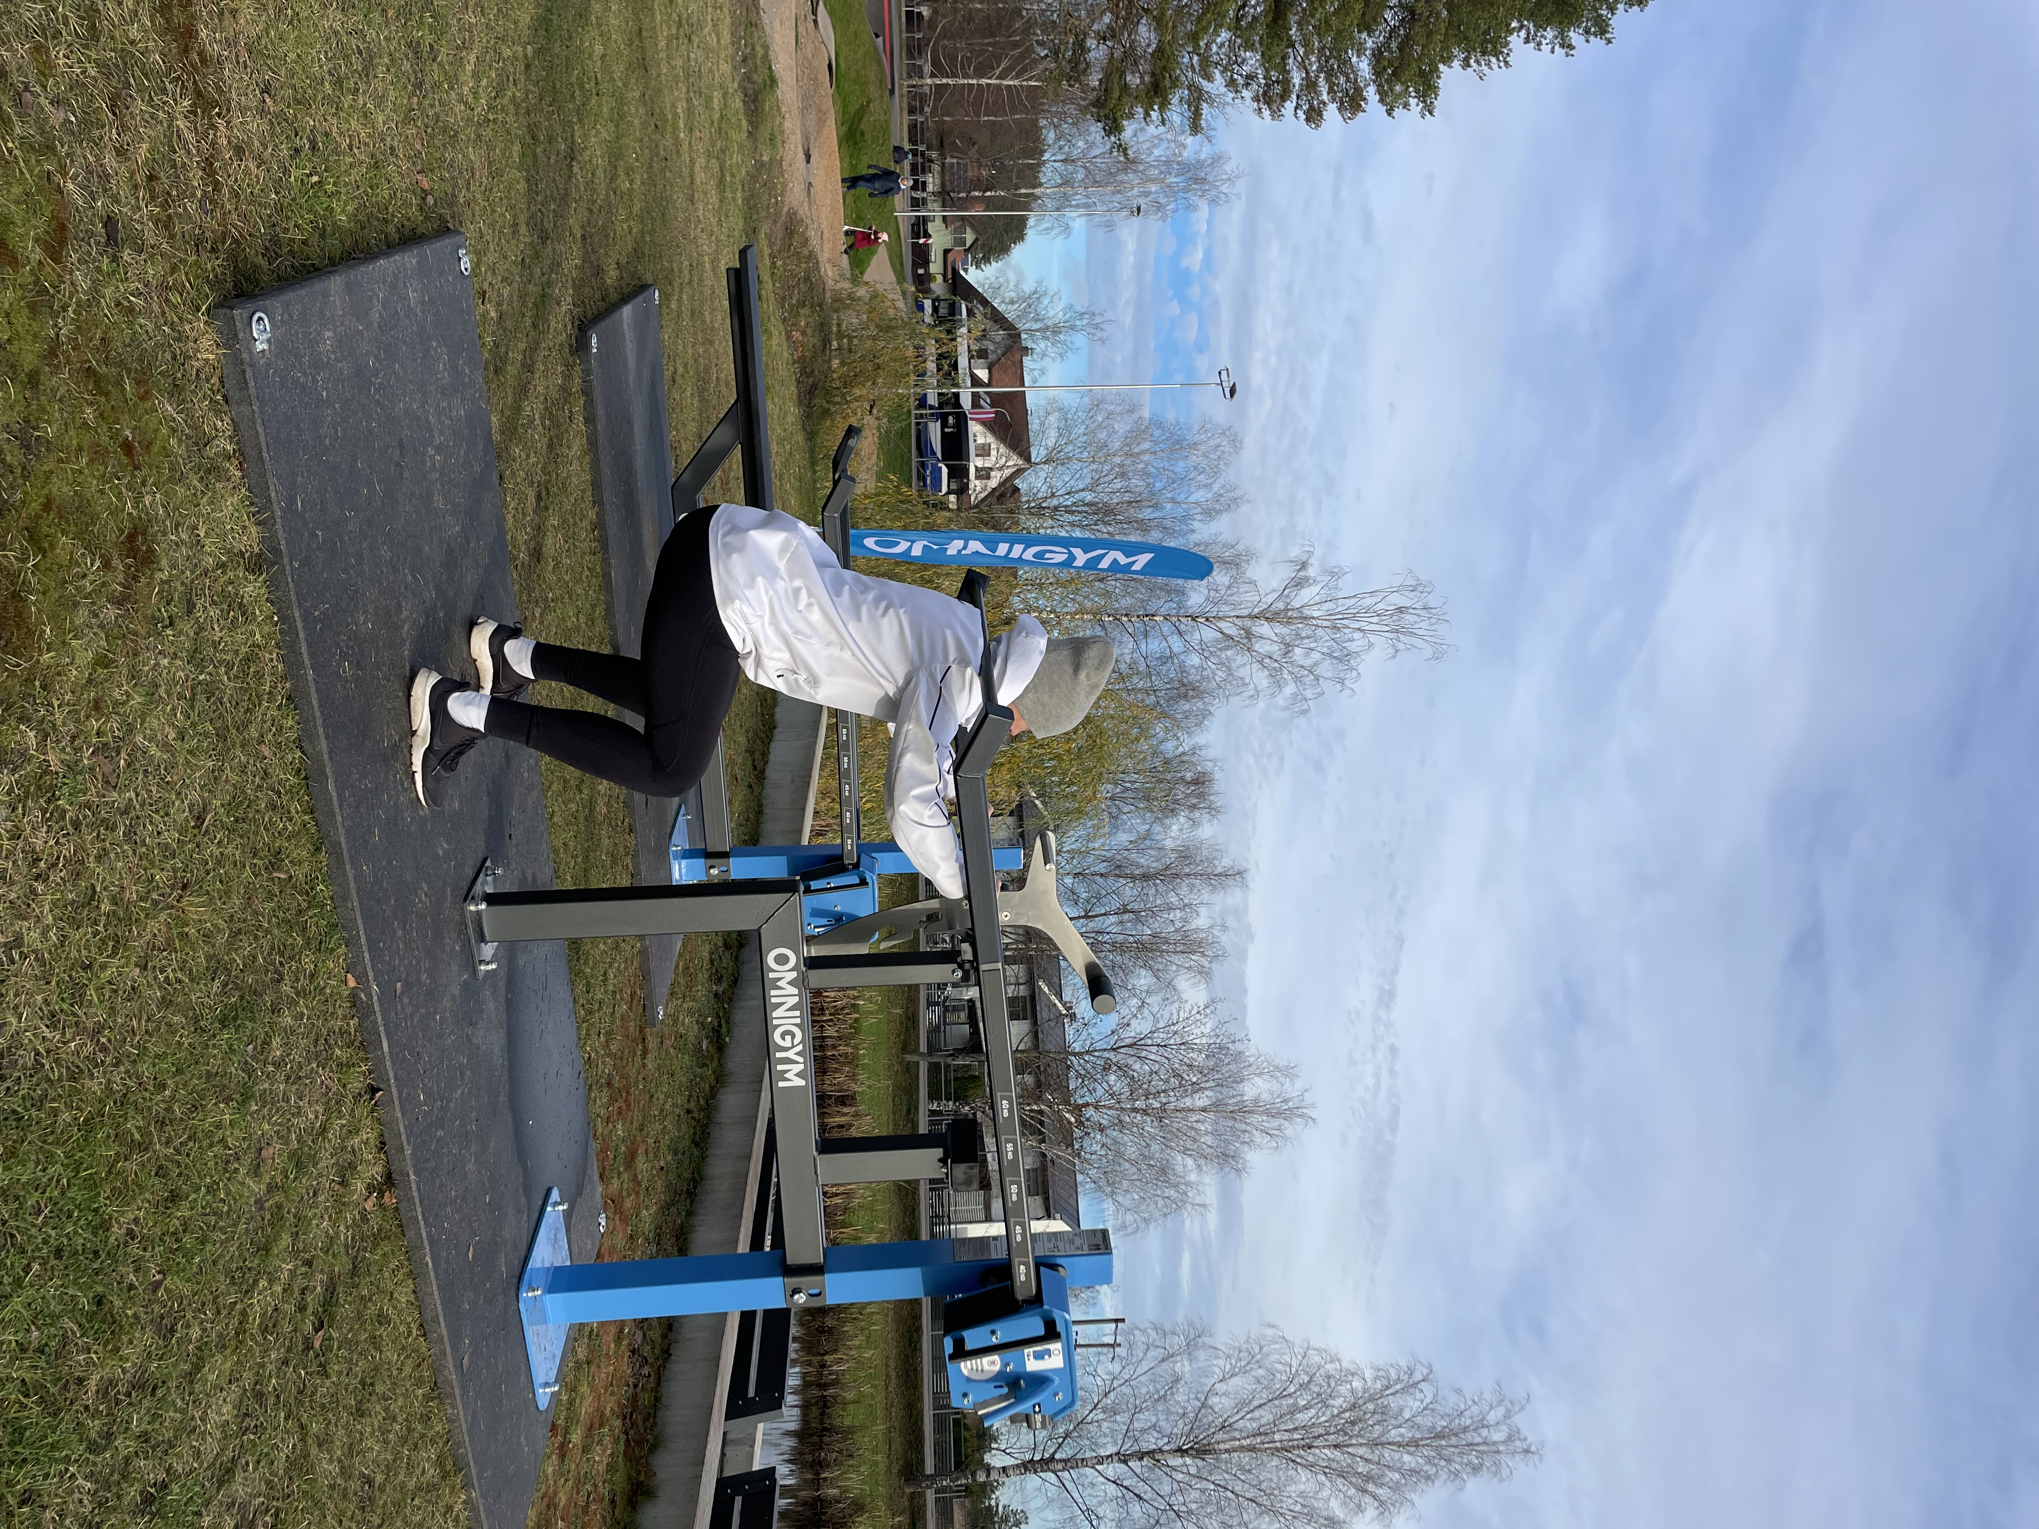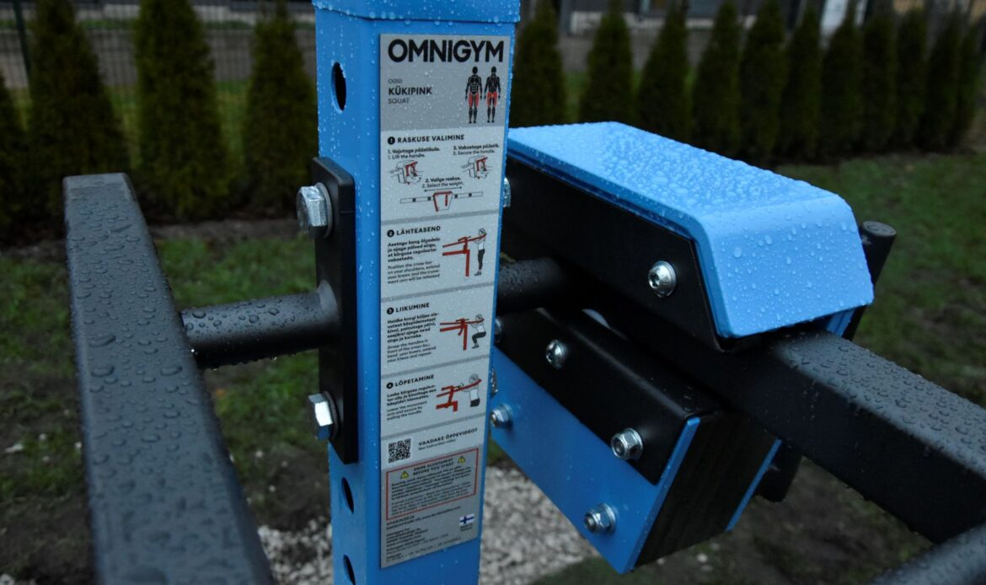Vizuālie piemēri

